Kulturmiljø 0209 Kvernhus Eskeland
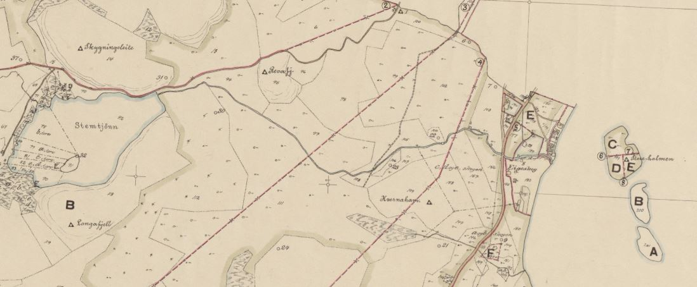
En gruppe med kvern- og tørkehus for Eskelands-bruka. Antikvarisk satt i stand.
Langs Ekselandbekken sto det kvern- og tørkehus for alle fem brukene på gården. Jordskiftekartet fra 1927 viser seks små hus langs bekkeløpet, som har sin kilde i Stemtjønn lenger vest. Høyland bygdemuseum begynte restaureringsarbeidet for tre av dem i 1975, arbeidet ble senere fortsatt av Sandnesmuseet. Se vedlegg fra Porten til Jæren 2010-4. I dag står det fire hus.
Miljøet dokumenterer en gammel driftsform knyttet til selvforsyningsjordbruket, viser utnyttelse av naturressursene og har høy kunnskapsverdi og formidlingsverdi. Miljøet er et viktig element i det store kulturlandskapet Hamre, Bersagel, Eskeland.
Kilder: Bergsåker, Jon, «Høle gjennom hundreåra». Sandnes 1964. SEFRAK. 1881.no, Historiske kart. Jordskiftekart over Eskelands utmark fra 1927. Porten til Jæren 2010-4.

